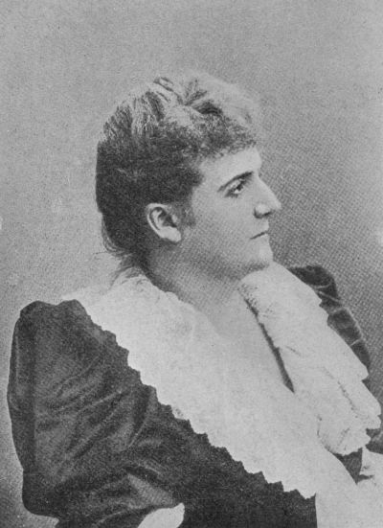
Nació el 18 de diciembre de 1847 París, hija de padres irlandeses.
Fue niña prodigio del piano, pues a los cuatro años ofrecía conciertos públicos con elevada técnica y sentimiento sonoro y llegó luego a ser alumna muy predilecta de los maestros Henri Lambert, Hyacinthe Klosé y César Franck; desde entonces escribió letra y música de sus obras, usando el seudónimo de Hermann Zeuta.
Entre sus obras se encuentran las óperas Hero y Leandro, Astarté, Lancelot del lago, La montaña negra, el salmo In exitu, las sinfonías Orlando furioso, Lutecia, y también Los argonautas; los poemas sinfónicos Irlanda, Palagne y Andrómeda; la suite sinfónica El país azul; obras corales y gran cantidad de piezas para orquesta y canciones artísticas.

